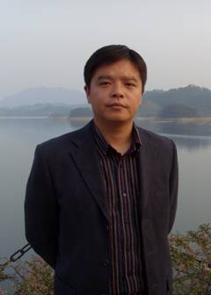
➢ 俞荣建，男，1975年9月出生，安徽肥西人，企业管理学博士、副教授、硕士生导师，浙江工商大学人力资源管理研究所副所长，浙江省浙商研究院兼职研究员，美国Montclare State University高级访问学者。
教学工作：承担本科生《人力资源管理》、《组织与职位管理》以及《薪酬与绩效管理》，MBA《高绩效人力资源管理：模型与实战》等课程的教学工作，辅导学生在“挑战杯”等比赛中取得优异成绩。
研究方向：1、商业模式创新：企业、产业与区域等三个层面的商业模式创新研究，立足产业前沿、强调战略创新；2、高绩效管理体系构建：高绩效管理体系、薪酬激励体系、基于胜任力的HRM体系等实践研究，立足企业实际、强调管理创新。
研究成果：主持国家自然科学基金一项、教育部人文社科基金项目一项、浙江省自然科学基金项目一项、浙江省哲社科规划项目两项、厅级项目三项、以及多项政府或厅局委托项目。研究成果获浙江省高校科研成果二等奖一项，在《管理世界》、《中国工业经济》等权威或核心刊物上发表论文20余篇，出版的专著《基于全球价值链治理的长三角本土代工企业升级机理研究》（浙江大学出版社），被学校评为A类著作。
实战经验：为浙江移动、百大集团、杭州烟草、杭油化、浙江省交通厅、平湖市政府等知名企业或政府机构提供商业模式创新、高绩效管理体系创新等咨询服务，具有多年的战略管理与人力资源管理咨询经验。自主开发《高绩效人力资源管理：模型与实战》、《金牌职业三部曲》等面向企业实战的课程，为企业总经理、HR高层经理以及直线经理提供管理培训达上百场，其中包括杭萧钢构、红石梁等上市公司与知名企业，并常年为多个企业家协会、商会等企业家群体授课。
Email yurongjian@hotmail.com

